TRYDENT ZAPRASZA KIBICÓW SPORTÓW ZIMOWYCH
Bogaty kalendarz międzynarodowych wydarzeń sportowych trwających od grudnia do kwietnia

Trentino przygotowuje się na nadchodzący sezon zimowy! Narciarstwo alpejskie kobiet i mężczyzn, Puchar Świata FIS, Puchar Świata w Telemark oraz Puchar Świata mężczyzn w slalomie to tylko niektóre z licznych wydarzeń sportowych jakie odbędą się w tym sezonie. Region dostarczy mnóstwo emocji i niezapomnianych, sportowych wrażeń milionom kibiców z całego świata.

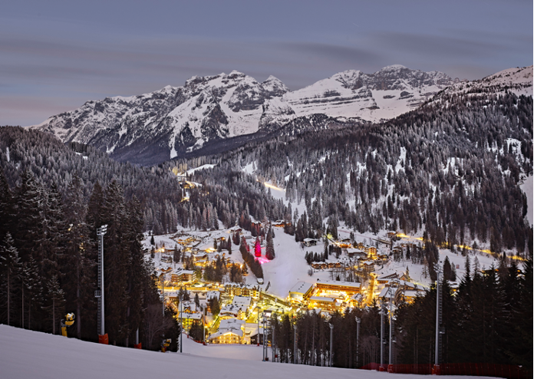

Puchar Świata w Cyclocrossie w Val di Sole, Vermiglio 10 grudnia
Trzeci sezon z rzędu Val di Sole, które znalazło się wśród 18 regionów rowerowych wyróżnionych na całym świecie za wspieranie wszystkich form kolarstwa, będzie gospodarzem jednego z etapów Pucharu Świata w Cyclocrossie.

Puchar Świata w Narciarstwie Telemarkowym, Pinzolo 15 - 17 grudnia
Narciarstwo z “wolną piętą” będzie głównym bohaterem tej zimy w Trentino i Campiglio Dolomiti di Brenta Skiarea. Po raz pierwszy w historii, dwa etapy Pucharu Świata w Telemarku odbędą się w Pinzolo. W grudniu tego roku najlepsi zawodnicy i zawodniczki tej dyscypliny będą rywalizować na śniegu w Doss del Sabion, biorąc udział w dwóch wyścigach sprinterskich.
Puchar Świata w 3Tre, Madonna di Campiglio 22 grudnia
3Tre chce uczcić swoje 70-lecie wyjątkową edycją Pucharu Świata w narciarstwie alpejskim Audi Fis Ski. Mimo 70 lat, najstarszy włoski konkurs Pucharu Świata jest bardziej żywy niż kiedykolwiek. Rywalizacja między najlepszymi slalomistami na świecie odbędzie się także w nocy - między wąskimi tyczkami Canalone Miramonti, jednej z najbardziej technicznych i wymagających tras. O 17:45 i 20:45 odbędzie się widowisko pod gwiazdami w bliskości Dolomitów Brenta.

FIS Tour de Ski, Val di Fiemme 6-7 stycznia
Na początku stycznia narciarstwo klasyczne zawita do Val di Fiemme, gdzie odbędzie się ostatni etap zawodów Fis Tour de Ski ze startami na dystansie 10 km techniką klasyczną dla kobiet i 15 km dla mężczyzn. Dzień po tym finaliści pobiegną w finałowym biegu górskim. Zawody odbędą się na stadionie biegowym Lago di Tesero, a następnie na stoku Olimpia na Alpe Cermis, gdzie trasy wymagają od sportowców zarówno technicznego przygotowania, jak i siły.

Marcialonga di Fiemme i Fassa, 26 stycznia
Na koniec stycznia przyjdzie czas na "żubry" na wąskich nartach - tak nazywa się tysiące uczestników, którzy przemierzą 70-kilometrową trasę wytyczoną na dnie doliny między Moeną a Cavalese. Ta trasa nazywana jest “królową" narciarstwa biegowego we Włoszech. Zawody są również częścią cyklu FIS Marathon Cup, czyli Pucharu Świata na długich dystansach.

Puchar Świata w narciarstwie alpejskim kobiet, Val di Fassa, 24-25 lutego
Po pozytywnych doświadczeniach z 2021 roku przyszedł czas na powrót do Pucharu Świata kobiet w narciarstwie alpejskim. Stok "La VolatA" w ośrodku narciarskim San Pellegrino będzie gospodarzem dwóch super-G.

Dla entuzjastów alpinizmu narciarskiego kalendarz imprez zawiera kilka wydarzeń, których nie można przegapić. Sellaronda Ski Marathon, czyli ekscytujący nocny maraton, który doczekał się 30. edycji, po sześciu latach ponownie rozpocznie się w Canazei w Val di Fassa, 22 marca 2024 roku.

W sezonie zimowym Trentino będzie gospodarzem zgrupowań kilku reprezentacji narodowych. Włoska drużyna narciarska pojawi się w Val di Fassa, aby trenować na "niebieskich stokach" w Passo San Pellegrino. Norweska grupa narciarska planuje pobyt na Paganelli od połowy grudnia do lutego, a w tym samym okresie reprezentacja USA przybędzie na Alpe Cimbra.

O Trentino Marketing
Trentino Marketing to agencja, która koncentruje się na promocji inicjatyw i projektów mających na celu rozwój turystyki w Trydencie. Została założona 30 czerwca 2015 roku przez Trentino Sviluppo SpA, spółkę utworzoną przez autonomiczną prowincję Trydent w celu wspierania zrównoważonego rozwoju na obszarze Trydentu.

Kontakt dla redakcji:

Travel Advance
Emilia Kubik
E-mail: emilia@travel-advance.com
Mobile: [+48] 501 744 347
www.travel-advance.com

